Федеральное государственное автономное образовательное учреждение высшего образования
«Национальный исследовательский университет ИТМО»

Факультет программной инженерии и компьютерной техники Направление подготовки 09.03.04 Программная инженерия

Отчёт по лабораторной работе №1
по дисциплине
«Базы данных»

Вариант: 53304

Выполнил: студент группы Р3115 Панченко Антон Дмитриевич Преподаватель: Райла Мартин

Санкт-Петербург, 2025

Текст:
Однако этого следовало ожидать: он помнил, как в его предыдущем существовании такие же крохотные оазисы жизни были обнаружены и в земных океанских пучинах. Но здесь они были гораздо многочисленнее и разнообразнее.

Зону «тропиков», прилегавшую к искривленным стенам «замка», облюбовали тонкие, нежные создания, напоминавшие по виду растения, хотя и наделенные способностью перемещаться. Среди них ползали причудливой формы слизни и черви, причем пищей некоторым из них служили эти растения, а другие черпали ее прямо из богатой минеральными солями воды. А немного поодаль от источника тепла, этого подводного костра, у которого грелось все живое, обитали более сильные, мощные организмы, вроде крабов или пауков.

Описание предметной области:
Существуют планеты, у планет есть спутники. За ними может наблюдать человек, у человека есть возраст, рост, вес. У наблюдения есть дата и кто наблюдал за объектом. На планетах и спутниках могут быть различные природные зоны. В природных зонах содеражаться различные ресурсы. В зонах есть различные формы жизни и источники тепла, а также источники воды. Формы жизни могут быть животными или растениями и иметь свой источник питания. Также на планетах могут происходить катаклизмы.
Список сущностей и их классификацию:
Стержневые:
- Планета, спутник – название, тип, размер.
- Природная зона – название, тип (например, лес, пустыня), размер.
- Форма жизни – название, тип (животное, растение).
- Человек – имя, вес, рост, возраст
- Ресурс – название, тип(вода, минералы, органические вещества)
Характеристические:
- Источник тепла –тип (вулкан, геотермальный источник), уровень тепла.
- Источник питания – название, принадлежность к форме жизни, тип (растения, животные), сытость.
- Источник воды – название, тип(озеро, море), размер, принадлежность к природной зоне
- Катаклизмы – название, принадлежность к природной зоне
Ассоциативные:
- Распределение форм жизни – форма жизни, природная зона.
- Распределение природных зон – планета, природная зона.
- Распределение ресурсов к природным зонам – ресурс, природная зона
- Влияние источника тепла – источник тепла, природная зона, формы жизни.
- Наблюдаемые объекты – планета, человек, дата

Инфологическая модель:
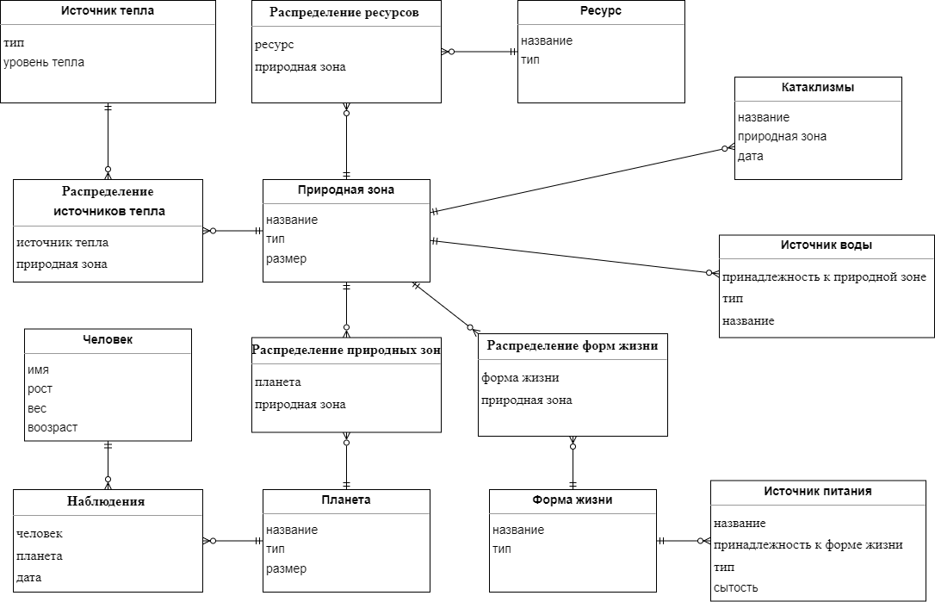

Даталогическая модель:
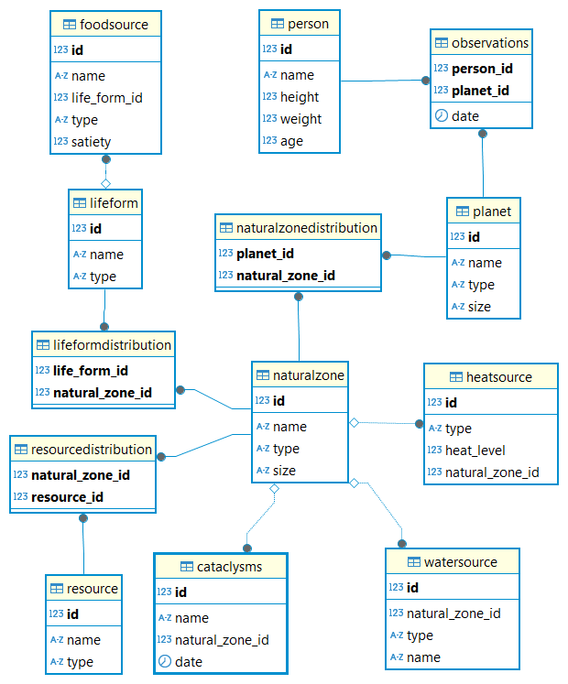

Вывод:
За время лабораторной работы я научился составлять инфологическую и даталогическую модели, также научился писать базовые запросы SQL.

